GẶP MẶT KỶ NIỆM NGÀY QUỐC TẾ ĐIỀU DƯỠNG 12/5
“Trao quyền cho điều dưỡng để cứu sống người bệnh”
Chiều ngày 12/5/2026, Trung tâm Y tế khu vực Bình Xuyên tổ chức chương trình gặp mặt nhân kỷ niệm Ngày Quốc tế Hộ sinh (05/5) và Ngày Quốc tế Điều dưỡng (12/5), nhằm tri ân, tôn vinh những đóng góp thầm lặng nhưng vô cùng to lớn của đội ngũ điều dưỡng, hộ sinh, kỹ thuật viên trong công tác chăm sóc và bảo vệ sức khỏe nhân dân.
Tham dự buổi gặp mặt có đồng chí TTƯT, BSCKII Phan Kim Trọng – Bí thư Chi bộ, Giám đốc Trung tâm; các đồng chí trong Ban Giám đốc; lãnh đạo các khoa, phòng, trạm y tế cùng đông đảo điều dưỡng, hộ sinh, kỹ thuật viên đang công tác tại đơn vị.
Trong không khí ấm áp, thân tình, các đại biểu đã cùng nhau ôn lại truyền thống vẻ vang của ngành Điều dưỡng thế giới gắn liền với tên tuổi của Florence Nightingale – người đặt nền móng cho ngành điều dưỡng hiện đại, biểu tượng của tinh thần nhân ái, tận tụy và hy sinh vì người bệnh.
Phát biểu tại buổi gặp mặt, TTƯT, BSCKII Phan Kim Trọng – Bí thư Chi bộ, Giám đốc Trung tâm đã gửi lời chúc mừng tốt đẹp nhất tới toàn thể đội ngũ điều dưỡng, hộ sinh, kỹ thuật viên nhân dịp kỷ niệm ngày truyền thống của ngành. Đồng chí nhấn mạnh: trong suốt quá trình hình thành và phát triển của ngành y tế, lực lượng điều dưỡng luôn giữ vai trò đặc biệt quan trọng, là cầu nối trực tiếp giữa người bệnh với thầy thuốc, góp phần nâng cao chất lượng khám chữa bệnh và xây dựng hình ảnh người cán bộ y tế tận tâm, chuyên nghiệp.
Đồng chí cũng ôn lại chặng đường xây dựng và trưởng thành của Chi hội Điều dưỡng Trung tâm. Từ những ngày đầu còn nhiều khó khăn về nhân lực, cơ sở vật chất và điều kiện chuyên môn, đội ngũ điều dưỡng của đơn vị đã không ngừng học tập, rèn luyện, trưởng thành cả về số lượng và chất lượng. Đến nay, Chi hội Điều dưỡng Trung tâm đã phát triển vững mạnh, trở thành lực lượng nòng cốt trong công tác chăm sóc người bệnh, kiểm soát nhiễm khuẩn, quản lý chất lượng và triển khai nhiều kỹ thuật mới tại đơn vị.
Bên cạnh những kết quả đạt được, đồng chí Giám đốc cũng thẳng thắn chia sẻ những khó khăn mà đội ngũ điều dưỡng đang đối mặt như áp lực công việc ngày càng lớn, khối lượng chăm sóc toàn diện tăng cao, yêu cầu đổi mới chuyên môn, chuyển đổi số và thích ứng với mô hình quản lý y tế mới sau sắp xếp đơn vị hành chính. Tuy nhiên, với tinh thần đoàn kết và trách nhiệm, đội ngũ điều dưỡng của Trung tâm luôn phát huy phẩm chất nghề nghiệp, hoàn thành tốt mọi nhiệm vụ được giao.
Khẳng định vai trò quan trọng của đội ngũ điều dưỡng trong chiến lược phát triển đơn vị, TTƯT, BSCKII Phan Kim Trọng cam kết Ban Giám đốc sẽ tiếp tục quan tâm, tạo điều kiện thuận lợi nhất để đội ngũ điều dưỡng, hộ sinh phát triển toàn diện; chú trọng đào tạo nâng cao trình độ chuyên môn, cải thiện môi trường làm việc, đẩy mạnh ứng dụng công nghệ thông tin và xây dựng cơ chế khuyến khích để mỗi điều dưỡng phát huy năng lực, gắn bó lâu dài với nghề.
Nhân dịp này, Trung tâm đã tổ chức Hội thi “Tìm hiểu Lịch sử và kiến thức ngành Hộ sinh, ngành Điều dưỡng, xử lý tình huống về quy trình chăm sóc, đạo đức nghề nghiệp”; chia sẻ kinh nghiệm chuyên môn và biểu dương các cá nhân tiêu biểu có nhiều đóng góp trong công tác chăm sóc người bệnh. Buổi gặp mặt diễn ra trong không khí đoàn kết, xúc động, là nguồn động viên to lớn để đội ngũ điều dưỡng, hộ sinh tiếp tục nỗ lực cống hiến, góp phần xây dựng Trung tâm Y tế khu vực Bình Xuyên ngày càng phát triển, đáp ứng tốt nhu cầu chăm sóc sức khỏe nhân dân trong tình hình mới.
Một số hình ảnh tại buổi Gặp mặt:
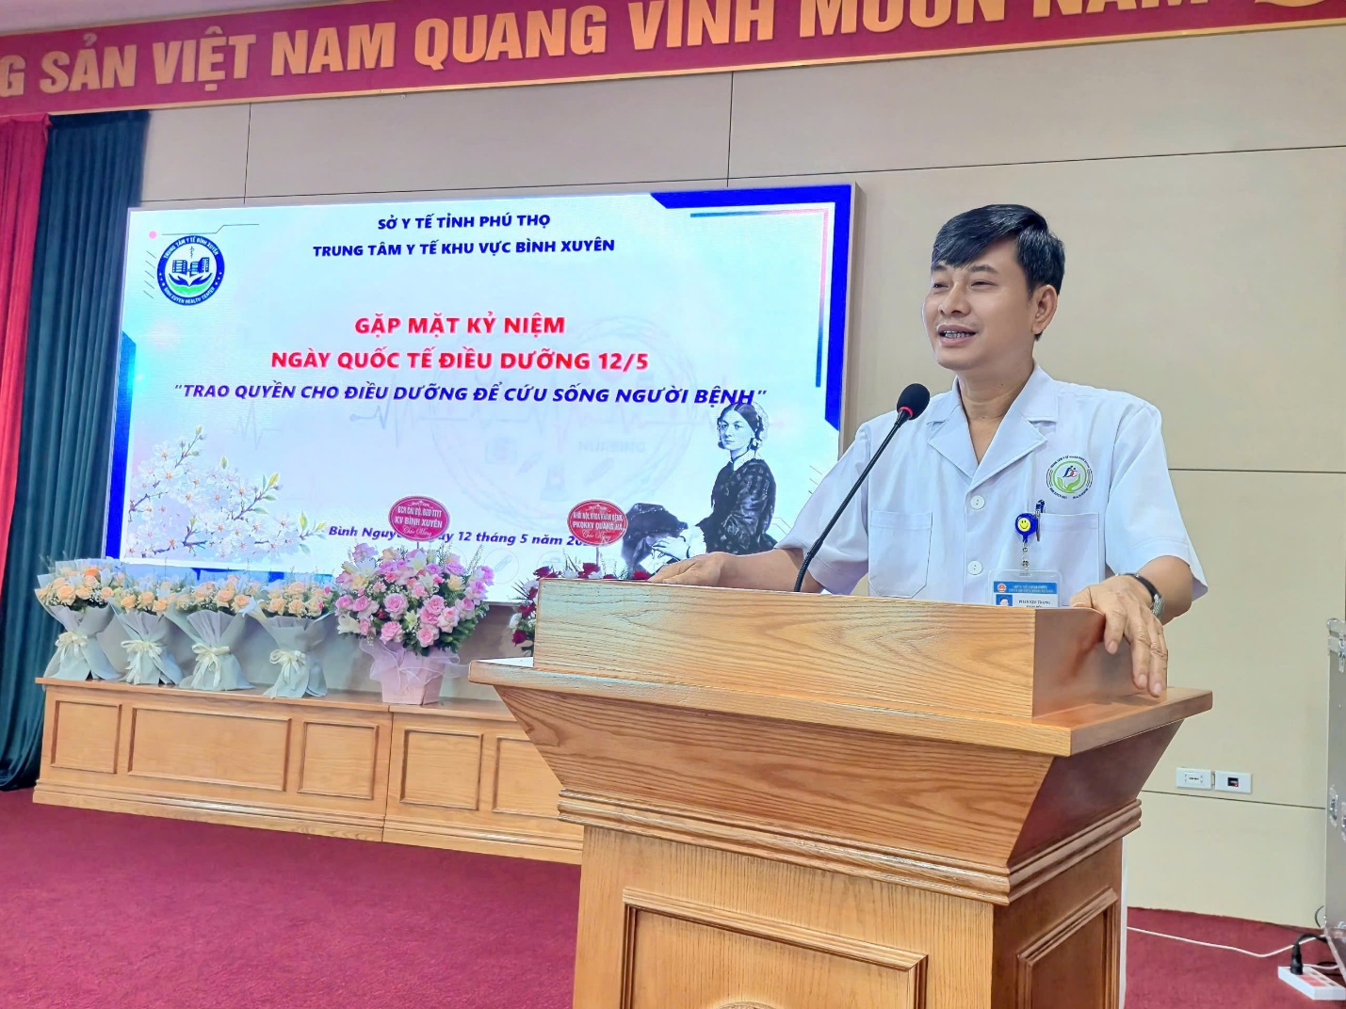
TTƯT, BSCKII Phan Kim Trọng – Bí thư Chi bộ, Giám đốc Trung tâm phát biểu tại buổi gặp mặt.
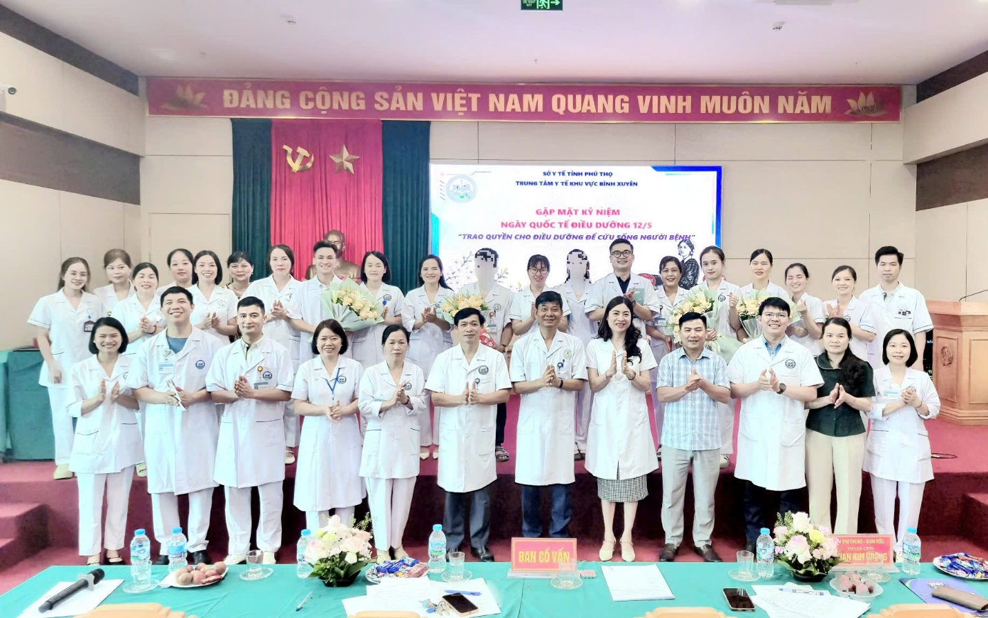
Đội ngũ điều dưỡng, hộ sinh, kỹ thuật viên tổ chức thành các đội dự Hội thi “Tìm hiểu Lịch sử và kiến thức ngành Hộ sinh, ngành Điều dưỡng, xử lý tình huống về quy trình chăm sóc, đạo đức nghề nghiệp”;
Một số hình ảnh khác:
